Periodische Dezimalzahlen und Brüche

1. Umwandeln von periodischen Dezimalzahlen in Brüche
Periodische Dezimalzahlen kannst du in Brüche umwandeln, indem du die Periode in den Zähler schreibst und im Nenner so oft die Ziffer 9 schreibst, wie die Periode Stellen hat:
0,$\dot{6}$ = $\frac{6}{8}$

2. Gemischt periodische Dezimalzahlen(Nr.2 eigenes Dokument)
Gemischt periodische Dezimalzahlen haben eine nicht-periodische Ziffernfolge vor der Periode.
Beispiel:
5/72 = 0.069444...
Die Ziffern vor der Periode wiederholen sich nicht. Sie bilden die Vorkomma-Zahl. Solche Dezimalzahlen nennt man gemischt periodische Dezimalzahlen.

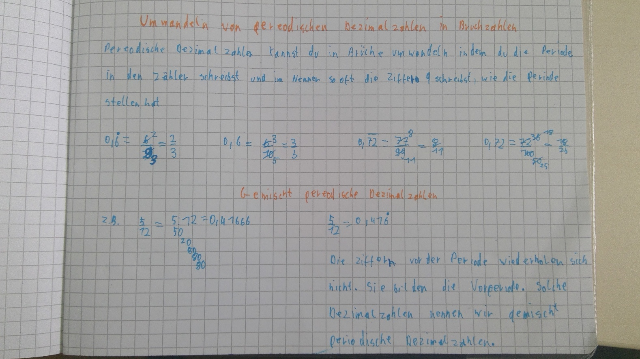
So sollte es ausschauen: